课程教学进度计划表
一、基本信息
课程名称 | 宝石鉴定基础
课程代码 | 2120105 | 课程序号 | 0040 | 课程学分/学时 | 4/64
授课教师 | 韩孝朕 | 教师工号 | 14023 | 专/兼职 | 专职
上课班级 | 产品设计B23-3 | 班级人数 | 27 | 上课教室 | 珠宝学院319
答疑安排 | 时间：周一10:30-11:30 地点: 珠宝学院大楼112 电话：17701823989
课程号/课程网站 | 云班课4673596
选用教材 | 《系统宝石学》张蓓丽 地质出版社第二版 2008.3
参考教材与资料 | 《宝玉石学》 郭守国、王以群 学林出版社 2005.5  《宝石学教程》，李娅莉编著，中国地质大学出版社，2016.12  《宝石学及宝石鉴定》，孟祥振、赵梅芳编著，上海大学出版社 2014.1

二、课程教学进度安排
课次 | 课时 | 教学内容 | 教学方式 | 作业
1 | 4 | 课程简介：课程考核方式等；  绪论：宝石基本概念、分类等，宝石的物理性质，宝石的内含物。 | 讲课
2 | 4 | 结合样品，操作宝石仪器1 | 讲课+实验 | X2
3 | 4 | 结合样品，操作宝石仪器2 | 讲课+实验
4 | 4 | 仪器的综合鉴别 | 讲课+实验
5 | 4 | 常见宝石的讲解及鉴别1 | 讲课+实验
6 | 4 | 常见宝石的讲解及鉴别2 | 讲课+实验
7 | 4 | 常见宝石的讲解及鉴别3 | 讲课+实验
8 | 4 | 常见宝石的讲解及鉴别4 | 讲课+实验
9 | 4 | 常见宝石的讲解及鉴别5 | 讲课+实验
10 | 4 | 常见宝石的讲解及鉴别6 | 讲课+实验 | X1
11 | 4 | 常见玉石的讲解及鉴别1 | 讲课+实验
12 | 4 | 常见玉石的讲解及鉴别2 | 讲课+实验
13 | 4 | 常见玉石的讲解及鉴别3 | 讲课+实验
14 | 4 | 有机宝石的讲解及鉴别 | 讲课+实验 | X3
15 | 4 | 宝玉石的综合鉴定 | 实验
16 | 4 | 未知宝玉石样品的实践考试 | 实验 | X4
三、考核方式
总评构成 | 占比 | 考核方式
X1 | 20% | 论文报告
X2 | 20% | 实验报告册
X3 | 25% | 随堂练习
X4 | 35% | 未知宝石样品测试

任课教师：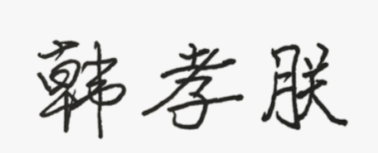 （签名） 系主任审核： 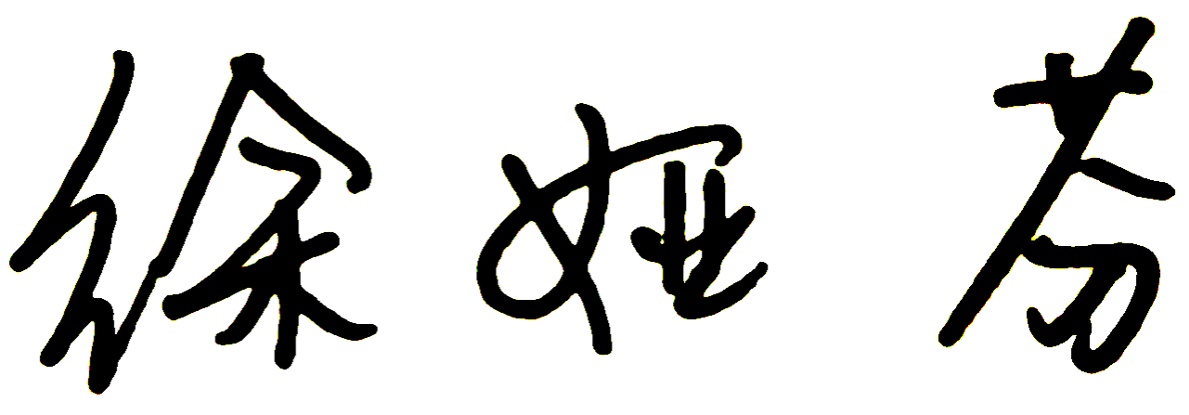 （签名） 日期：2025年9月

